push_swap

Primer plantejament: merge_sort
Un merge sort bàsic pinta bé, la cosa és traduïr-ho a dos stacks. No puc tenir tantes arrays com vulgui, però puc fer servir els stacks com a tal. Necessito trobar la manera de no perdre el fil d’on començo i acabo cada subllista.
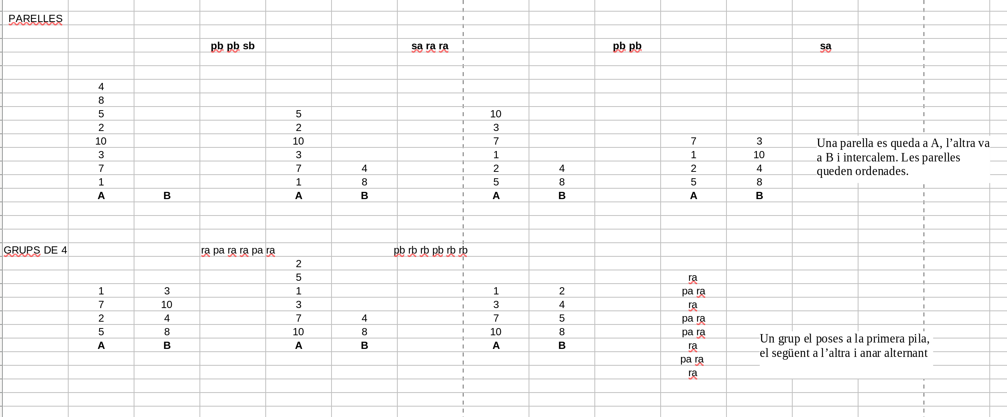
Primer concepte ordenant una llista de 8 elements.
Això és fàcil (més aviat, net) amb una llista d’elements amb llargada potència de 2, però el plantejament per a llistes d’altres elements no és tan diferent.
La primera idea al respecte era recordar quant fan els trossos de llista a cada lloc. Algo per l’estil de: Llargades d’A: 2, 2, 2, 1.
Hi he acabat donant un parell més de voltes i he acabat veient que cada fragment de llista està ordenat, i que podia definir-los només amb això.
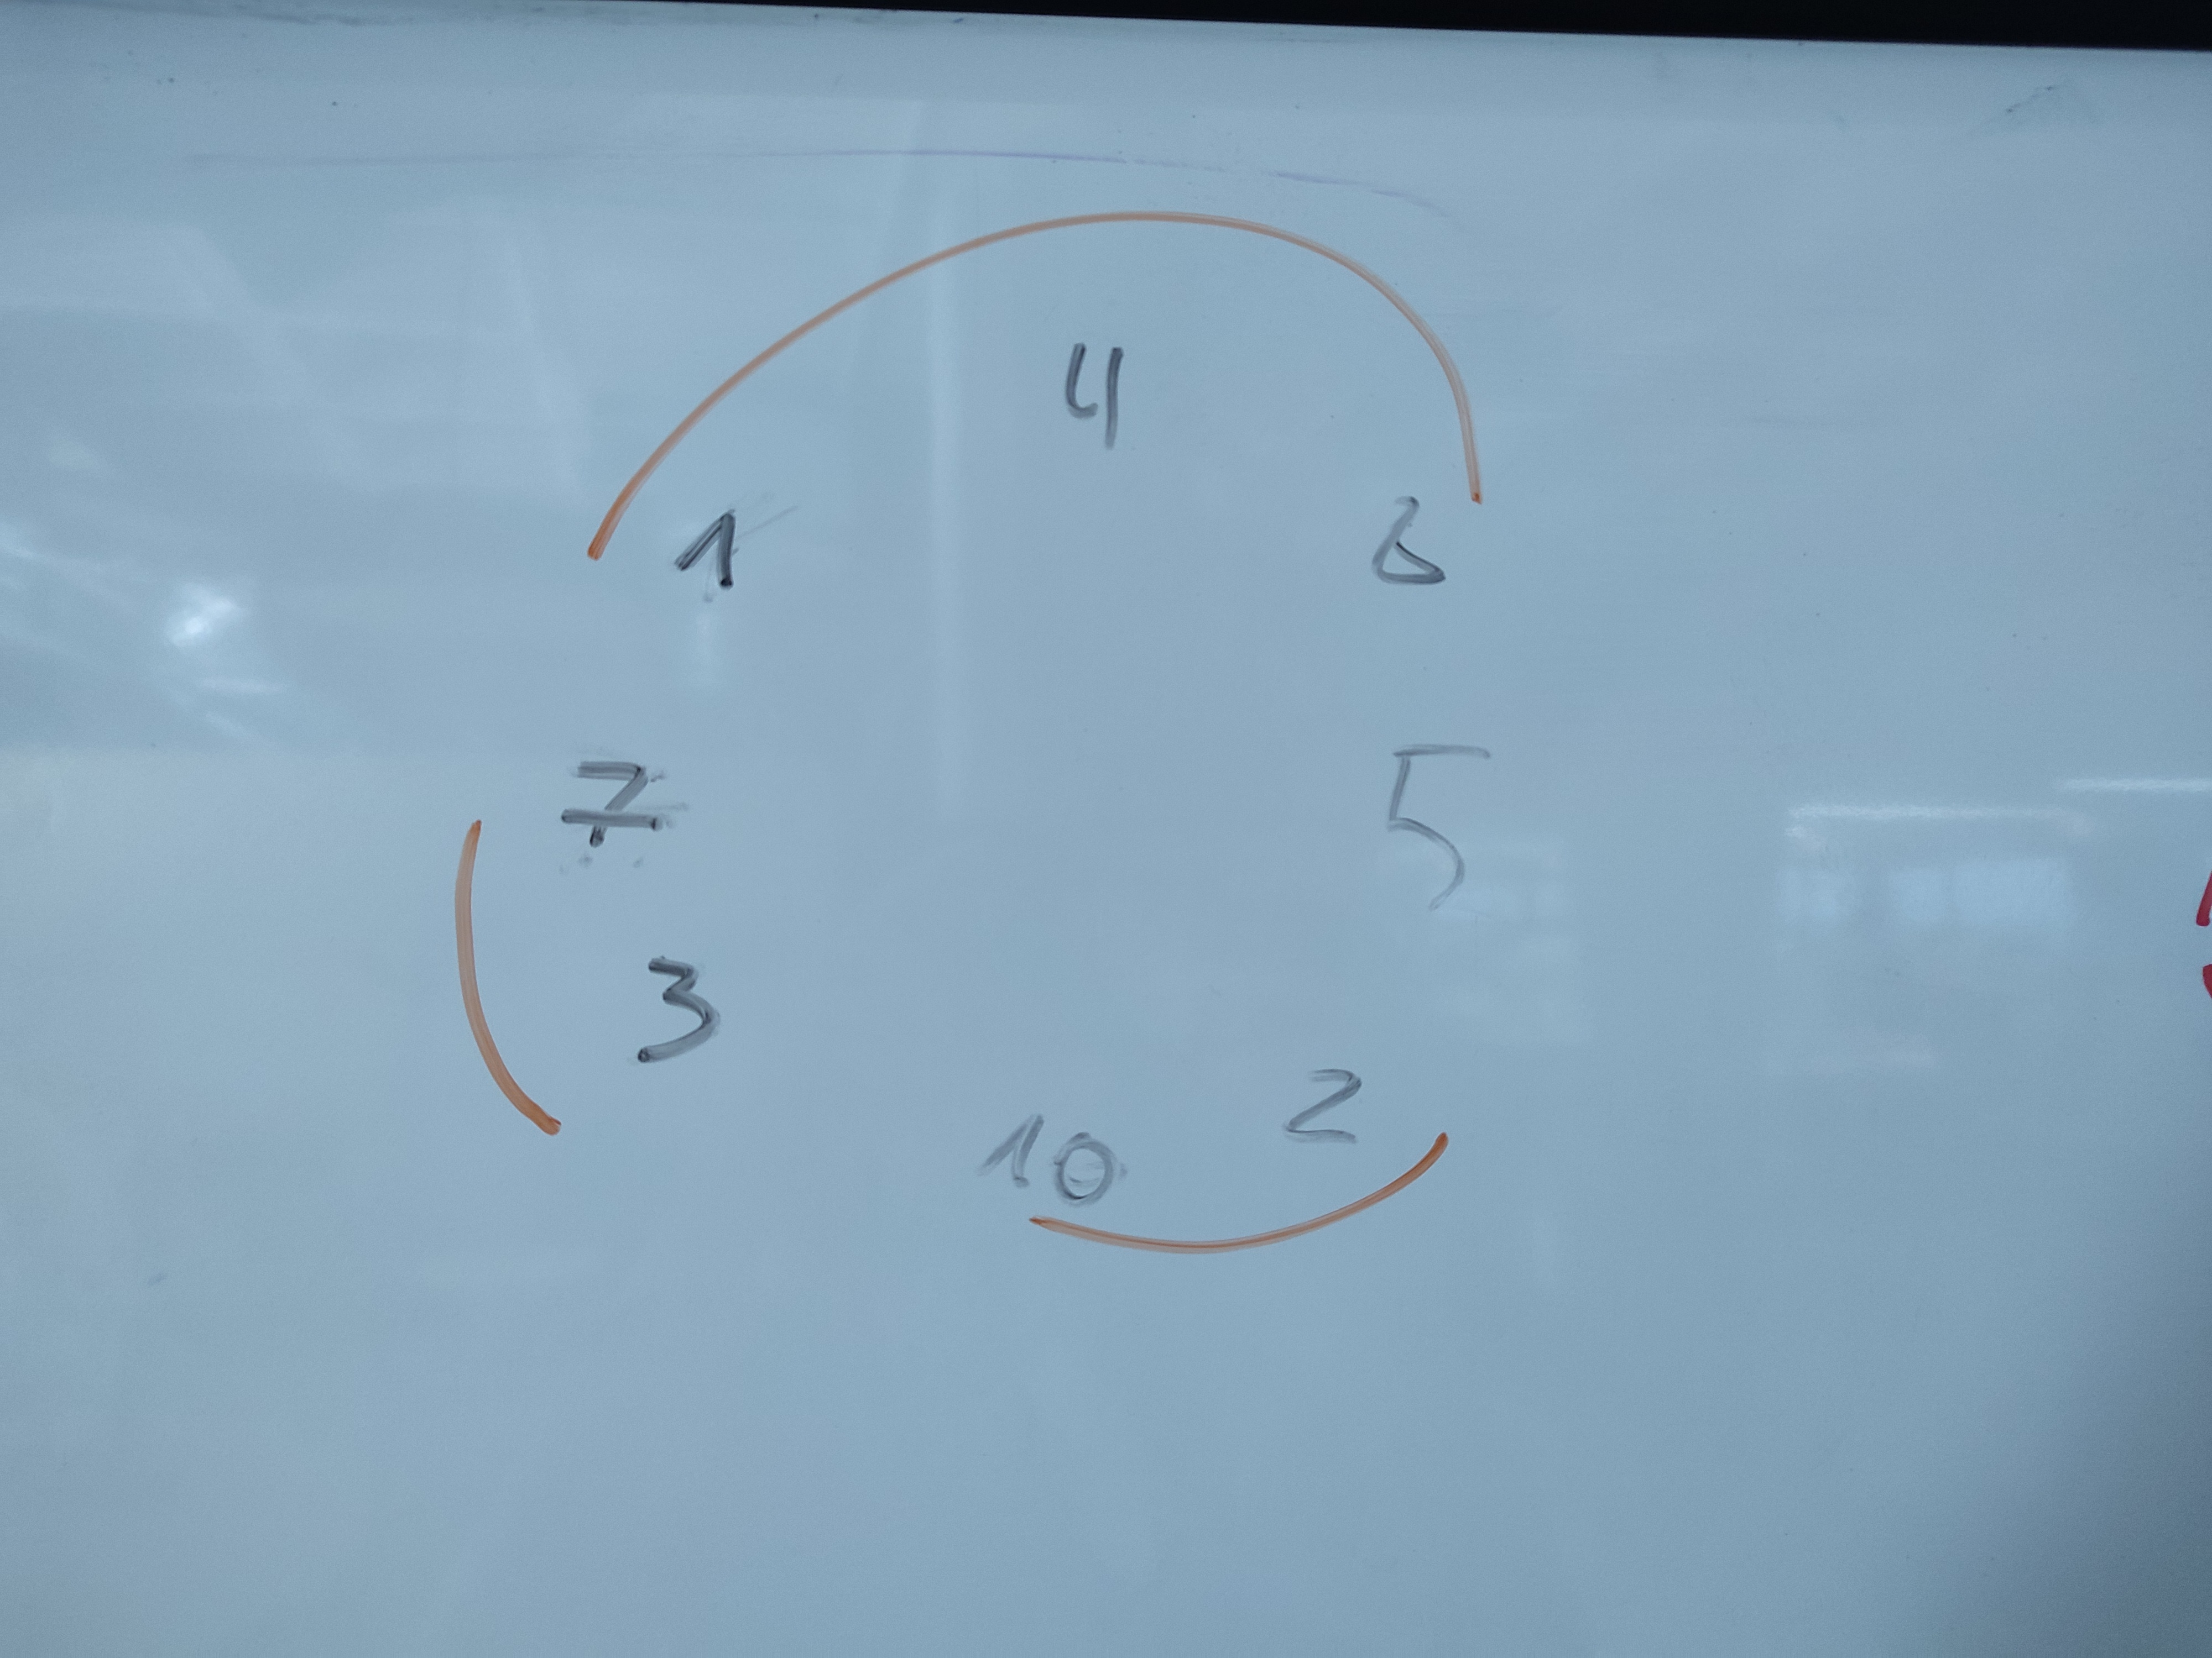
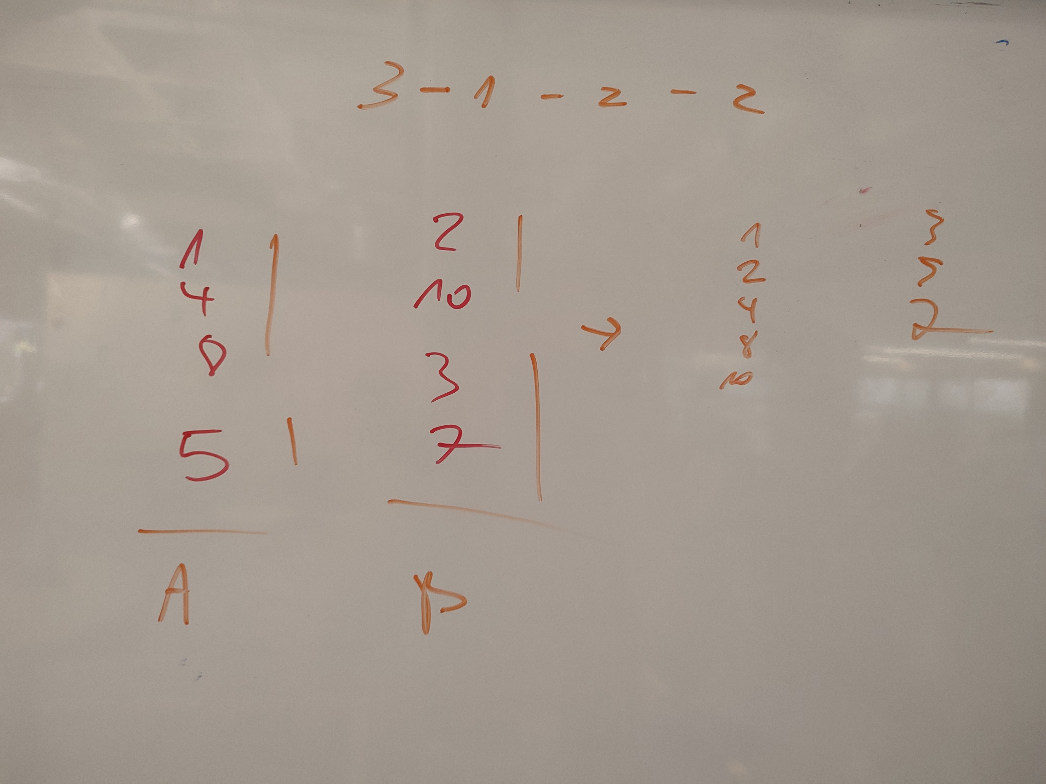
Una altra propietat d’això és que podem rotar la pila per aconseguir la llista més llarga possible unint inici amb final. Si ens trobem amb una pila de 2, 3, 4, 1 simplement la rotarem fins a tenir-la ordenada.
L’enunciat també ens diu que no poden haver-hi elements repetits, per tant només ens cal recordar quin és el valor de l’element inicial per saber on hem començat.

Pseudocodi:
0. Rotar la pila A (on comencen tots els elements) per assegurar-nos que no tenim la llista trossejada:
Mentre últim < primer, rotar inversa.

1. Dividir les subllistes entre A i B:
Desem element inicial
Iterem en la pila A:
Mentre actual > anterior
rotar
Si ens trobem amb l’element inicial, ja hem acabat. Si no seguim.
En la primera iteració, si arribem aquí és que la llista ja ha quedat ordenada
Mentre actual > anterior
enviar a B i rotar B (així queden en ordre)
Si ens trobem amb l’element inicial, ja hem acabat. Si no seguim.
Repetim

2. Unim les piles A i B en la pila A. Anem repetint això mentre quedin elements a B.
Si top(B) > top(A)
enviar B a A, rotar A
En cas contrari
rotar A

Punts febles
- Les piles A i B poden quedar molt desequilibrades a l’hora de dividir. Es podria decidir com repartir les subllistes en funció del nomrbe d’elements.
  - Comptar prèviament el nombre d’elements i buscar quina seria la distribució més òptima?

